МБУК ВР «МЦБ» им. М.В. Наумова
Библиотечный центр правовой и краеведческой информации
Рекомендательный список литературы по краеведению

Подготовила библиограф БЦПКИ
Чудинович Д.С.
Станица Романовская
2020 год
(История) 1990 Станько А.И. Журналистика Дона и Северного Кавказа В монографии исследуются истоки региональной печати, которой в 1989 году исполнилось 150 лет. Рассматриваются первые газеты Дона, Кубани, Терека, многие из которых сейчас являются библиографической редкостью. Впервые вводятся в научный оборот архивные материалы, раскрывающие условия существования периодических изданий, их взаимоотношения с цензурой. Изучается творческая деятельность пионеров региональной прессы А. Карасева, Г. Прозрителева, И. Бентковского, К. Хетагурова и др. Исследуется типологическое развитие местной прессы, процесс ее демократизации. Книга рассчитана на историков печати, журналистов, учителей, студентов гуманитарных факультетов и всех читателей, интересующихся культурой прошлого.

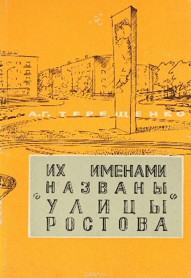
(Города/Ростов-на-Дону) 1969 Терещенко А.Г. Их именами названы улицы Ростова Многие улицы Ростова названы именами людей, оставивших след в истории города. Кто были эти люди? Как эти улицы складывались и как изменились за годы Советской власти? Как изменился и вырос вместе с ними наш город? Рассказать обо всем этом - цель книги.

(Люди Дона) 1963 Сычков Н.Е. Отважные сыны Дона Очерки о Героях Советского Союза, уроженцах Ростовской области. Материалы и документы для этой книги собраны офицерами Ростовского областного военного комиссариата. Очерки написаны писателями и журналистами - офицерами запаса.

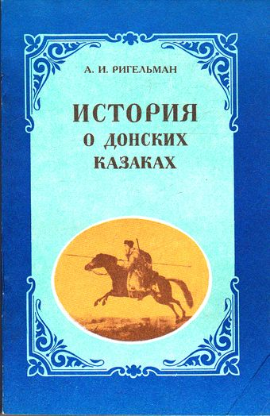
(История, Люди Дона) 1992 Ригельман А.И. История о донских казаках Каждая река, какой бы большой и могучей она ни была, начинается с небольшого родника. У истоков реки под названием 'История донского края' и находится эта книга, написанная первым историком донского казачества. Первое послереволюционное издание.

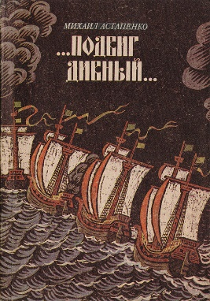
(История, Люди Дона) 1991 Астапенко М.П. ... Подвиг дивный ... Книга историка и литератора, лауреата премии Всесоюзного литературного конкурса имени М. Горького Михаила Павловича Астапенко знакомит с одним из самых ярких и драматичных эпизодов в истории донского казачества, рассказывает о доблести и мужестве славного свободолюбивого народа. В ней широко использованы исторические документы, свидетельства очевидцев.

(Города/Ростов-на-Дону, История) 1962 Андриасов М.А. Шесть дней Книга 'Шесть дней' повествует, главным образом, об одном замечательном боевом эпизоде, связанном с общим оперативным планом освобождения Ростова-на-Дону советскими войсками в феврале 1943 года. Автор не ставил перед собой цели описывать действия всех частей, принимавших участие в памятных февральских боях за Ростов. В книге рассказывается о солдатах и офицерах отдельного стрелкового батальона, которым командовал старший лейтенант Гукас Мадоян. В основу произведения легли действительные события. Боевые действия, о которых рассказывается на страницах 'Шести дней', достоверны. Настоящее издание дополнено. Автор учел пожелания читателей.

(История, Люди Дона) 1992 Астапенко М.П. Донские казаки. 1550-1920. Учебное пособие В учебном пособии раскрывается экономическая, социальная, военно-политическая история донского казачества 1550-1920 гг., а также рассказывается о развитии народного образования, литературы, церкви, медицины. Вы познакомитесь с героическими страницами донского казачества, узнаете о подвигах Платова, Орлова, Краснощекова и других героев, прославивших себя на полях сражений за Отечество, а также многое другое, чем славен Тихий Дон. Рассчитано на учащихся школ, лицеев, гимназий, училищ, а также на самый широкий круг читателей.

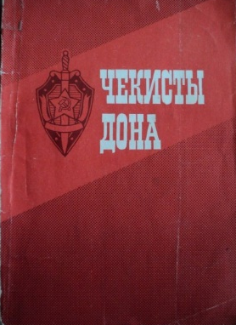
(История, Люди Дона) 1983 - Чекисты Дона: Очерки Чекисты Дона... Люди разной судьбы, разных поколений, они самоотверженно, не жалея сил, а зачастую и жизни, вступали в схватки с врагами Родины. Об их замечательных делах рассказывает эта книга - второе, дополненное издание.

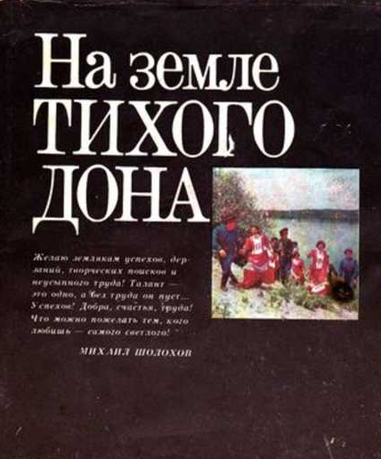
(История, Люди Дона) 1981 - На Земле Тихого Дона: Очерки В книге рассказывается о преобразованиях в экономике и культуре на донской земле за годы пятилеток, показан сегодняшний день Ростовской области как одной из ведущих, и в промышленности, и в сельском хозяйстве, нашей страны. В ее создании приняли участие партийные и советские работники, писатели, журналисты, руководители предприятий, знатные люди Дона.

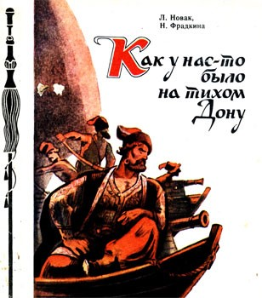
(История) 1985 Новак Л.А., Фрадкина Н.Г. Как у нас было на тихо Дону. Историко-этнографический очерк Авторы книги - историки-краеведы - раскрывают своеобразие быта донских казаков и исторические корни, объясняющие особенности их материальной и духовной жизни. В популярной форме даны описания одежды, построек, обычаев, бытовавших на Дону, рассказывается о фольклоре, сохранившемся до наших дней. Иллюстрации художника хорошо дополняют содержание. Книга предназначена широкому кругу читателей.

(Природа) 1982 Бондаренко И.А. Природа в бассейне Дона. Проблемы природопользования и охраны окружающей среды Книга о природно-хозяйственных особенностях территории бассейна Дона и Северского Донца, задачах, связанных с охраной здесь окружающей среды в процессе деятельности человека, об опыте работы партийных и хозяйственных органов по рациональному использованию природных богатств.

